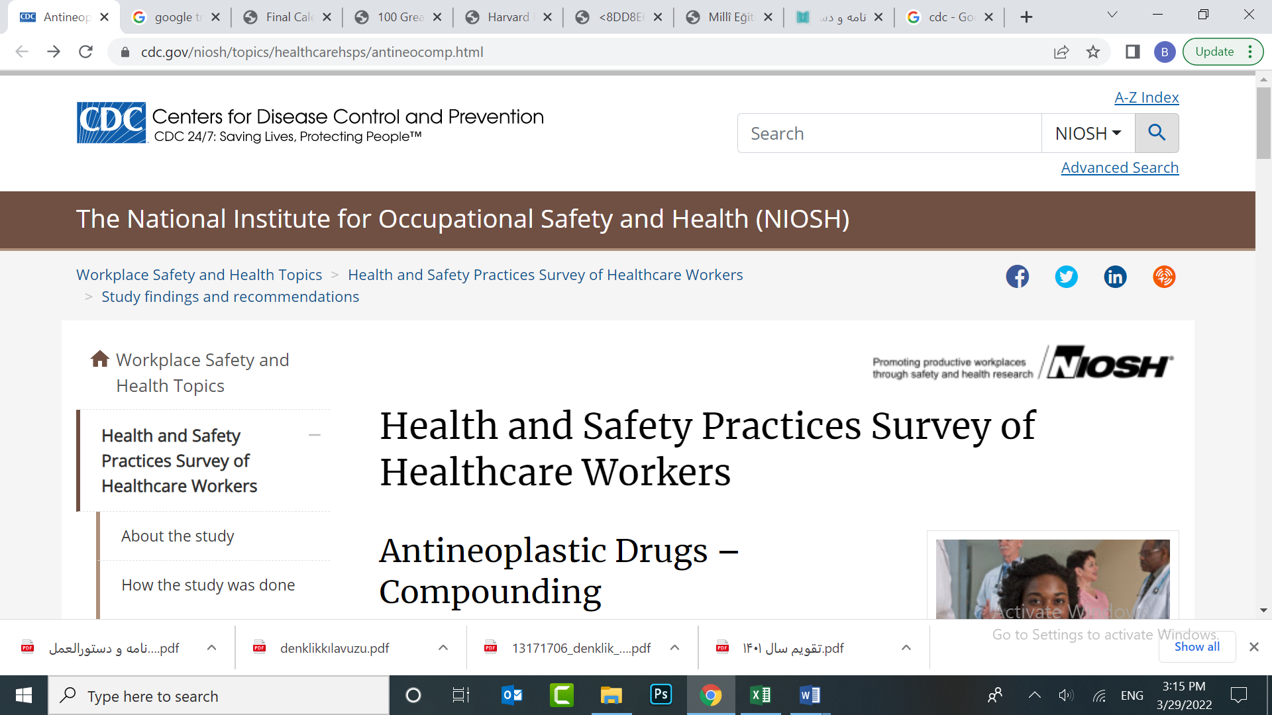

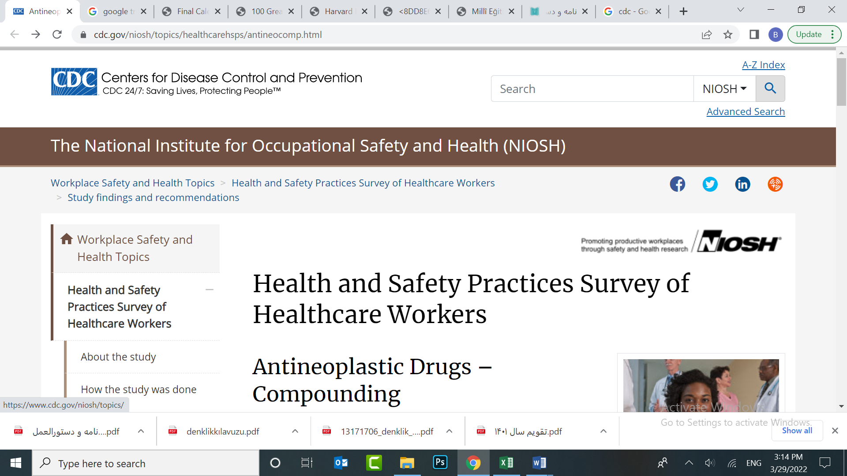

**موسسه ملی ایمنی و بهداشت شغلی (NIOSH)**

**بررسی شیوه های بهداشت و ایمنی کارکنان مراقبت های بهداشتی**

**ترکیب داروهای ضد نئوپلاستیک**

در اینجا نکاتی در مورد ترکیب داروهای انکولوژی (ضد سرطان) و بهترین شیوه ها برای به حداقل رساندن قرار گرفتن در معرض این داروها برای کارکنان مراقبت های بهداشتی بیان می شود.

داروهای ضد نئوپلاستیک که به نام‌های شیمی‌درمانی، داروهای سیتوتوکسیک و انکولوژی نیز شناخته می‌شوند، برای درمان سرطان و همچنین آرتریت، مولتیپل اسکلروزیس و سایر بیماری های غیر سرطانی استفاده می‌شوند. اکثر داروهای ضد نئوپلاستیک توسط NIOSH به عنوان داروهای هازارد یا پرخطر طبقه بندی می شوند. حدود 8 میلیون نفر کارکنان مراقبت های بهداشتی در ایالات متحده، به طور بالقوه در معرض داروهای پرخطر قرار دارند.

ریسک ابتلا به بیماری های زیر در کارکنان مراقبت های بهداشتی که در معرض داروهای شیمی درمانی قرار دارند، بیشتر است:

* سرطان خون
* سایر سرطان ها
* پیامدهای نامطلوب باروری
* آسیب کروموزومی

دستورالعمل های مربوط به استفاده ایمن از داروهای ضد نئوپلاستیک سال هاست که در دسترس کارکنان مراقبت های بهداشتی قرار گرفته است.

این مطالعه برای ارزیابی پایبندی به کنترل های مواجهه و بهترین شیوه ها در این دستورالعمل ها انجام شد، ماژول نظرسنجی ترکیب داروی ضد نئوپلاستیک بیشتر توسط پرستاران، داروسازان و تکنسین‌های داروخانه تکمیل شد. در این مطالعه ما متوجه شدیم که دستورالعمل های حمل و نگهداری ایمن همیشه رعایت نمی شود. هم مدیران و هم کارکنان مراقبت های بهداشتی مسئول رعایت بهترین شیوه ها برای به حداقل رساندن عوارض ناشی از قرار گرفتن در معرض داروهای ضد نئوپلاستیک هستند.

**بهترین شیوه ها و یافته های مطالعه**

به طور کلی، یافته‌های این بررسی نشان می‌دهد که بهترین شیوه‌ها برای به حداقل رساندن عوارض ناشی از قرار گرفتن در معرض داروهای ضد نئوپلاستیک به طور جهانی اجرا نشده است. مدیران و کارکنان مراقبت های بهداشتی مسئولیت های خود را برای اطمینان از پایبندی به دستورالعمل های حمل و نگهداری ایمن داروها به اشتراک می گذارند (به جدول زیر مراجعه کنید). هیچ سطح امنی از قرار گرفتن در معرض عوامل ایجاد کننده سرطان وجود ندارد. حتی قرار گرفتن تصادفی در معرض داروهای ضد نئوپلاستیک غیرقابل قبول است.

|  |  |
| --- | --- |
| نتایج حاصل از مطالعه | آنچه کارکنان باید انجام دهند |
| 85 درصد از پرستاران و 47 درصد از تکنسین داروخانه گفتند که همیشه دو جفت دستکش شیمی درمانی استفاده نمی شود. همچنین 8 درصد و 10 درصد از این گروه ها به ترتیب گفتند که همیشه حتی یک دستکش هم نمی پوشند.  38 درصد از پرستاران و 20 درصد از تکنسین داروخانه می‌گویند که همیشه لباس‌های غیرجذب جلو بسته و سرآستین‌های مچ دار بسته نمی‌پوشند.  11% از پرستاران و 4% از تکنسین داروخانه اظهار داشتند که هنگام ترکیب داروهای ضد نئوپلاستیک تجربه تماس مستقیم دارو را با پوست داشتند. | با پوشیدن دو جفت دستکش شیمی درمانی و یک لباس غیر جاذب جلو بسته و سرآستین های مچ دار بسته و محکم در طول فعالیت های ترکیب دارو، از تماس پوست با داروهای ضد نئوپلاستیک خودداری کنید. |
| 75 درصد از پرستاران و 53 درصد از تکنسین داروخانه گفتند که آنها همیشه از دستگاه انتقال دارو با سیستم بسته (CSTD) هنگام انتقال داروهای ضد سرطان مایع از بسته بندی اولیه (به عنوان مثال، ویال) به تجهیزات دوز (یعنی کیسه های تزریق) استفاده نمی کنند. | از یک دستگاه انتقال دارو با سیستم بسته (CSTD) برای کاهش احتمال قرار گرفتن در معرض داروهای ضد نئوپلاستیک مایع و آئروسل استفاده کنید. |
| 9 درصد از پرستاران و 15 درصد از تکنسین داروخانه گفتند که همیشه از کابینت ایمنی بیولوژیکی (BSC) یا ایزولاتور استفاده نمی کنند. این کنترل‌های مهندسی به گونه‌ای طراحی شده‌اند که حاوی فرمول‌های دارویی ضد سرطان مایع و جامد (یعنی ذرات تولید شده از قرص‌های خرد شده) باشند. | هنگام ترکیب داروهای ضد نئوپلاستیک از کابینت ایمنی بیولوژیکی (BSC) یا ایزولاتور استفاده کنید. |
| 19 درصد از پرستاران و 30 درصد از تکنسین داروخانه گفتند که همیشه لوله گذاری IV اولیه را با یک مایع غیردارویی مانند سالین انجام نمی دهند. | لوله گذاری IV اولیه را با یک مایع غیردارویی انجام دهید. |
| 24 درصد از پرستاران و 4 درصد از تکنسین داروخانه گفتند که کارهایی انجام داده اند که خود و حتی اعضای خانواده را در معرض خطر قرار داده اند. | از بردن هر گونه لباسی که ممکن است به داروهای ضد نئوپلاستیک آلوده شده باشد به منزل خودداری کنید. |
| 9 درصد از پرستاران و 13 درصد از تکنسین داروخانه گفتند که از آموزش های کافی برای حمل و نگهداری ایمن داروهای نئوپلاستیک برخوردار نبودند. 48 درصد و 51 درصد نیز گفتند که از آخرین آموزش آنها بیش از 12 ماه گذشته است. | ارائه آموزش به کارکنان در مورد خطرات داروهای ضد نئوپلاستیک و اقدامات احتیاطی ایمن برای به حداقل رساندن قرار گرفتن در معرض این داروها باید انجام شود. ارائه اطلاعات و آموزش باید در زمان شروع مسئولیت شغلی و پس از آن به صورت سالیانه ارائه شود. |
| 80 درصد از پرستاران و 70 درصد از تکنسین داروخانه گفتند که مدیران آنها نظارت مدیکال ندارند یا از وجود چنین برنامه ای بی اطلاع هستند. | برای کارکنانی که در معرض داروهای پرخطر قرار دارند نظارت پزشکی را فراهم کنید و آنها را به مشارکت تشویق کنید. اطلاعات را می توان برای شناسایی و تصحیح مشکلات پیشگیری و همچنین شناسایی زودهنگام مشکلات بهداشتی کارکنانی که در معرض خطر تماس با داروهای نئوپلاستیک هستند، به کار برد. |

<https://www.cdc.gov/niosh/topics/healthcarehsps/antineocomp.html>